### BUS-Topologie

* **Erklärung**: Alle Computer sind an ein einziges Kabel angeschlossen. Sie teilen sich das Kabel, um Nachrichten zu senden und zu empfangen.
* **Bildbeschreibung**: Ein langes Kabel mit mehreren Computern, die direkt daran hängen, wie Lichter an einer Lichterkette bei einem Weihnachtsbaum.

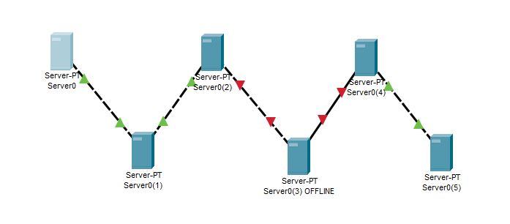?

Bei jedem Bild ist die Ausfallsicherheit dargestellt, da immer ein Server ausgeschaltet ist. In diesem Fall sieht man, dass Server 5 Server 0 nicht mehr erreichen kann, da Server 3 offline ist.

### RING-Topologie

* **Erklärung**: Die Computer sind in einem Kreis verbunden. Jede Nachricht wandert einmal im Kreis herum, bis sie den richtigen Computer erreicht.
* **Bildbeschreibung**: Ein Kreis aus Computern, die miteinander verbunden sind, wie eine Kette, die einen Kreis bildet.

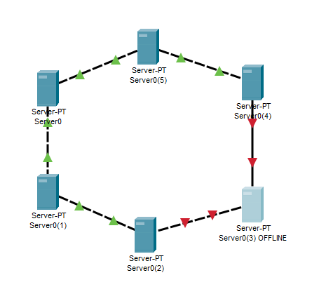

### In diesem Beispiel kommunizieren alle Server in beide Richtungen. Der Ausfall ist daher nur relevant, wenn man versucht, einen Server zu erreichen. Aufgrund des längeren Wegs entsteht lediglich eine höhere Latenz.

### MESH-Topologie

* **Erklärung**: Jeder Computer ist mit mehreren anderen Computern verbunden. Wenn ein Weg kaputtgeht, gibt es viele andere Wege, die benutzt werden können.
* **Bildbeschreibung**: Ein Netzwerk, in dem alle Computer mit vielen anderen verbunden sind, wie ein Spinnennetz.

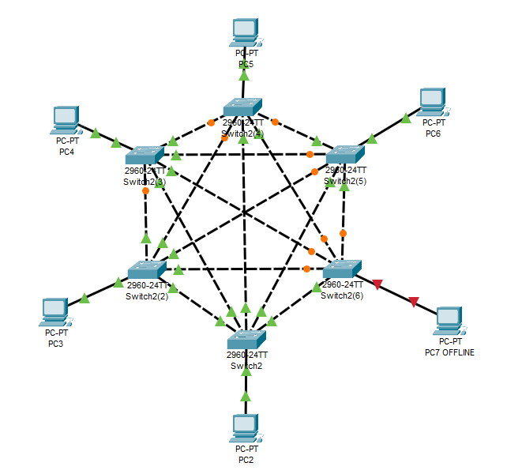

### Ein Mesh bietet die höchste Ausfallsicherheit, da alle Geräte direkt miteinander kommunizieren. Daher führt ein Ausfall nicht zu höheren Latenzen.

### STERN-Topologie

* **Erklärung**: Alle Computer sind mit einem zentralen Gerät (wie einem Hub oder Switch) verbunden. Das zentrale Gerät leitet die Nachrichten weiter.
* **Bildbeschreibung**: Ein zentraler Punkt, von dem aus alle Computer strahlen, wie die Speichen eines Rades.

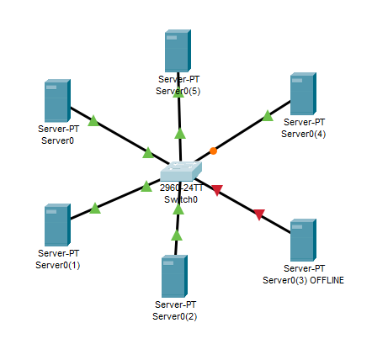

Beim Stern ist das Hauptproblem fällt der Zentrale punkte aus findet keinerlei Kommunikation mehr statt

### BAUM-Topologie

* **Erklärung**: Es sieht aus wie ein Baum, mit einem Hauptkabel (Stamm) und vielen Zweigen (Verbindungen zu den Computern).
* **Bildbeschreibung**: Ein Baumdiagramm mit einem Stamm, der sich in kleinere Zweige teilt, an denen die Computer hängen.

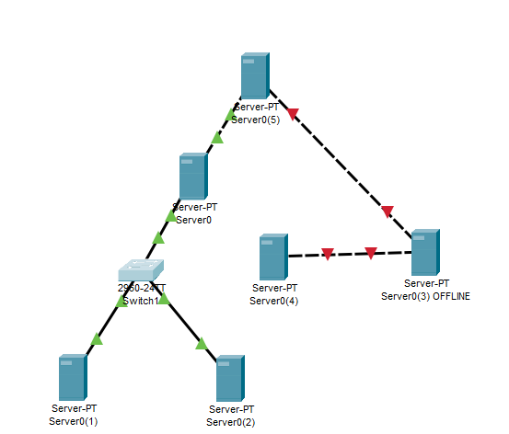

### Der Baum ist genauso anfällig wie der Bus. Fällt ein Gerät in der Mitte aus, sind andere Geräte abgeschnitten und nicht mehr erreichbar.

### Hybrid (Stern/Baum)

* **Erklärung**: Eine Mischung aus Stern und Baum, um das Beste aus beiden Welten zu bekommen. Es gibt zentrale Punkte, die viele Computer verbinden, und diese Punkte sind miteinander verbunden.
* Beschreibung: Diese Art von Aufbau kann Organisatorische Gründe haben zum Beispiel um die Latenz zwischen den Server zu minimieren wärend den Client den Baum Standard folgen

